Министерство цифрового развития, связи и массовых коммуникаций Российской Федерации
СибГУТИ

Кафедра ПМиК

КУРСОВОЙ ПРОЕКТ
"Структуры и алгоритмы обработки данных"
ВАРИАНТ 57

Выполнил:
студент группы ИП-213
Дмитриев А. А.
Проверил:
Старший преподаватель
Кафедры ПМиК
Солодов П. С.

Новосибирск 2023
СОДЕРЖАНИЕ
1. ПОСТАНОВКА ЗАДАЧИ 3
2. ОСНОВНЫЕ ИДЕИ И ХАРАКТЕРИСТИКИ ПРИМЕНЯЕМЫХ МЕТОДОВ 4
2.1. Метод сортировки 4
2.2. Двоичный поиск 4
2.3. Дерево и поиск по дереву 5
2.4. Метод кодирования 6
3. ОСОБЕННОСТИ РЕАЛИЗАЦИИ АЛГОРИТМОВ 9
4. ОПИСАНИЕ ПРОГРАММЫ 11
4.1. Основные переменные и структуры 11
4.2. Описание подпрограмм 11
5. ТЕКСТ ПРОГРАММЫ 15
6. РЕЗУЛЬТАТЫ 20
7. ВЫВОДЫ 24

1. ПОСТАНОВКА ЗАДАЧИ
Хранящуюся в файле базу данных загрузить в оперативную память компьютера и построить индексный массив, упорядочивающий данные по дню рождения и по ФИО, используя Meтод Вилльямса-Флойда (Heap Sort) в качестве метода сортировки.
Предусмотреть возможность поиска по ключу в упорядоченной базе, в результате которого из записей с одинаковым ключом формируется очередь, содержимое очереди выводится на экран.
Из записей очереди построить Дерево оптимального поиска (приближеный алгоритм А1) по номеру отдела, и предусмотреть возможность поиска в дереве по запросу.
Закодировать файл базы данных статическим кодом Хаффмена, предварительно оценив вероятности всех встречающихся в ней символов. Построенный код вывести на экран
База данных "Предприятие"
Структура записи:
ФИО сотрудника: текстовое поле 30 символа
формат <Фамилия>_<Имя>_<Отчество>
Hомер отдела: целое число
Должность: текстовое поле 22 символа
Дата рождения: текстовое поле 10 символов
формат дд-мм-гг
Пример записи из БД:
Петров_Иван_Иванович____________
130
начальник_отдела______
15-03-46
Варианты условий упорядочения и ключи поиска (К):
по дням рождения, К = день рождения.
Ключ в дереве - Hомер отдела.
2. ОСНОВНЫЕ ИДЕИ И ХАРАКТЕРИСТИКИ ПРИМЕНЯЕМЫХ МЕТОДОВ
2.1. Метод сортировки
Meтод Вилльямса-Флойда
Пирамидальная сортировка основана на алгоритме построения пирамиды. Последовательность ai , ai+1,…,ak называется (i,k)-пирамидой, если неравенство aj≤min(a2j , а2j+1) (*) выполняется для каждого j, j=i,…,k для которого хотя бы один из элементов a2j , a2j+1 существует.
Процесс построения пирамиды выглядит следующим образом. Дана последовательность as+1,…,ak, которая является (s+1, k)-пирамидой. Добавим новый элемент х и поставим его на s-тую позицию в последовательности, т.е. пирамида всегда будет расширяться влево. Если выполняется (*), то полученная последовательность – (s, k)-пирамида. Иначе найдутся элементы a2s+1,a2s такие, что либо a2s < as либо a2s+1 < as . Пусть имеет место первый случай, второй случай рассматривается аналогично. Поменяем местами элементы as и a2s . В результате получим новую последовательность as ’ ,as+1,…, a2s ’ ,…, ak. Повторяем все действия для элемента a2s ’ и т.д. пока не получим (s, k)-пирамиду.
Величины М и С в процессе построения (L, R)-пирамиды имеют следующие оценки Mпир≤log (R/L)+2, Cпир≤2 log (R/L)
Пирамидальная сортировка производится в два этапа. Сначала строится пирамида из элементов массива. По свойству (3) правая часть массива является (n/2+1, n)-пирамидой. Будем добавлять по одному элементу слева, расширяя пирамиду, пока в неё не войдут все элементы массива. Тогда по свойству (2) первый элемент последовательности – минимальный. Произведём двустороннее усечение: уберём элементы a1,an. По свойству (1) оставшаяся последовательность является (2, n-1)-пирамидой. Элемент a1 поставим на последнее место, а элемент an добавим к пирамиде a2,…,an-1 слева. Получим новую (1, n-1)-пирамиду. В ней первый элемент является минимальным. Поставим первый элемент пирамиды на позицию n-1, а элемент an-1 добавим к пирамиде a2,…,an-1, и т.д. В результате получим обратно отсортированный массив.
Общее количество операций сравнений и пересылок для пирамидальной сортировки: C ≤ 2n log n+n+2, M ≤ n log n+6.5n-4. Таким образом, С=O(n log n), М=O(n log n) при n → ∞. Отметим некоторые свойства пирамидальной сортировки. Метод пирамидальной сортировки неустойчив и не зависит от исходной отсортированности массива.

2.2. Двоичный поиск
Алгоритм двоичного поиска в упорядоченном массиве сводится к следующему. Берём средний элемент отсортированного массива и сравниваем с ключом X. Возможны три варианта:
Выбранный элемент равен X. Поиск завершён.
Выбранный элемент меньше X. Продолжаем поиск в правой половине массива.
Выбранный элемент больше X. Продолжаем поиск в левой половине массива.
Из-за необходимости найти все элементы соответствующие заданному ключу поиска в курсовой работе использовалась вторая версия двоичного поиска, которая из необходимых элементов находит самый левый, в результате чего для поиска остальных требуется просматривать лишь оставшуюся правую часть массива.
Верхняя оценка трудоёмкости алгоритма двоичного поиска такова. На каждой итерации поиска необходимо два сравнение для первой версии, одно сравнение для второй версии. Количество итераций не больше, чем . Таким образом, трудоёмкость двоичного поиска в обоих случаях

2.3. Дерево и поиск по дереву
Дерево оптимального поиска (приближеный алгоритм А1)
До сих пор предполагалось, что частота обращения ко всем вершинам дерева поиска одинакова. Однако встречаются ситуации, когда известна информация о вероятностях обращения к отдельным ключам. Обычно для таких ситуаций характерно постоянство ключей, т.е. в дерево не включаются новые вершины и не исключаются старые и структура дерева остается неизменной. Эту ситуацию иллюстрирует сканер транслятора, который определяет, является ли каждое слово программы (идентификатор) служебным. Статистические измерения на сотнях транслируемых программ могут в этом случае дать точную информацию об относительных частотах появления в тексте отдельных ключей. Припишем каждой вершине дерева Vi вес wi , пропорциональный частоте поиска этой вершины (например, если из каждых 100 операций поиска 15 операций приходятся на вершину V1, то w1=15). Сумма весов всех вершин дает вес дерева W. Каждая вершина Vi расположена на высоте hi , корень расположен на высоте 1. Высота вершины равна количеству операций сравнения, необходимых для поиска этой вершины. Определим средневзвешенную высоту дерева с n вершинами следующим образом: hср=(w1h1+w2h2+…+wnhn)/W. Дерево поиска, имеющее 73 минимальную средневзвешенную высоту, называется деревом оптимального поиска (ДОП).
Рассмотрим множество из трех ключей V1=1, V2=2, V3=3 со следующими весами: w1=60, w2=30, w3=10, W=100. Эти три ключа можно расставить в дереве поиска пятью различными способами.
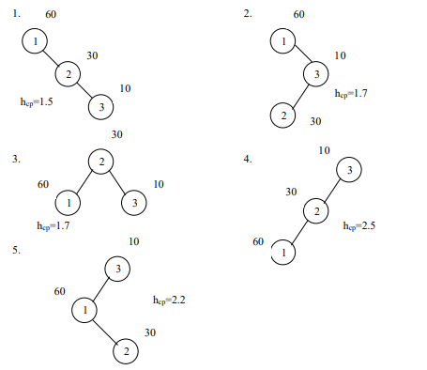
Рисунок 1 Различные деревья поиска с вершинами V1=1, V2=2, V3=3
Легко видеть, что минимальной средневзвешенной высотой обладает дерево 1 на рисунке 1, которое представляет собой список или вырожденное дерево. Дерево 3 не является деревом оптимального поиска, хотя представляет собой идеально сбалансированное дерево. Очевидно, для минимизации средней длины пути поиска нужно стремится располагать наиболее часто используемые вершины ближе к корню дерева. Задача построения ДОП может ставится в двух вариантах: • Известны вершины и их веса. • Вес вершины определяется в процессе работы. Например, после каждого поиска вершины ее вес увеличивается на 1. В этом случае необходимо перестраивать структуру дерева при изменении весов. Далее будем рассматривать задачу построения ДОП с фиксированным набором ключей и их весов.
Алгоритм (А1) предлагает в качестве корня использовать вершину с наибольшим весом. Затем среди оставшихся вершин снова выбирается вершина с наибольшим весом и помещается в левое или правое поддерево в зависимости от ее значения, и т.д.
Приведем некоторые свойства рассмотренного приближенного алгоритма:
- Сложность алгоритмов как функция от n (количество элементов) зависит следующим образом: время Т = О(n log n), память М = О(n) при n→∞. (Время определяется трудоемкостью сортировки элементов, а память – размером массива для хранения элементов)
- Дерево, построенное приближенным алгоритмом А1, равносильно случайному (с точки зрения средней высоты) при n→∞, т.е. алгоритм А1– плохой.

2.4. Метод кодирования
Метод Хаффмена
Алгоритм построения оптимального кода Хаффмена
- Упорядочим символы исходного алфавита А={a₁,…,a_{n}} по убыванию их вероятностей p₁≥p₂≥…≥p_{n}.
- Если А={a₁,a₂}, то a₁→0, a₂→1.
- Если А={a₁,…,a_{j},…,a_{n}} и известны коды <a_{j} → b_{j} >, j = 1,…,n ,то для {a₁,…a_{j}’ ,a_{j}’’…,a_{n}}, p(a_{j})=p(a_{j}’)+ p(a_{j}’’), a_{j}’ → b_{j}0, a_{j}’’ →b_{j1}.
Пусть дан алфавит A={a₁, a₂, a₃, a₄, a₅, a₆} с вероятностями p₁=0.36, p₂=0.18, p₃=0.18, p₄=0.12, p₅=0.09, p₆=0.07. Будем складывать две наименьшие вероятности и включать суммарную вероятность на соответствующее место в упорядоченном списке вероятностей до тех пор, пока в списке не останется два символа. Тогда закодируем эти два символа 0 и 1. Далее кодовые слова достраиваются, как показано на рисунке:
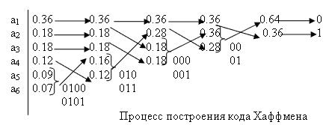
Рисунок 2 – Процесс построения кода Хаффмена
Таблица 1 - Реализация кода Хаффмена
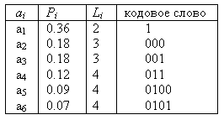
Посчитаем среднюю длину, построенного кода Хаффмена
L_{ср}(P) = 1.0*36 + 3*0.18 + 3*0.18 + 3*0.12 + 4*0.09 + 4*0.07 = 2.44,
при этом энтропия данного источника равна
H = -(0.36*log0.36 + 2*0.18*log0.18 +0.12*log0.12+ 0.09*log0.09 + 0.07*log0.07) = 2.37
Код Хаффмена обычно строится и хранится в виде двоичного дерева, в листьях которого находятся символы алфавита, а на «ветвях» – 0 или 1. Тогда уникальным кодом символа является путь от корня дерева к этому символу, по которому все 0 и 1 собираются в одну уникальную последовательность.
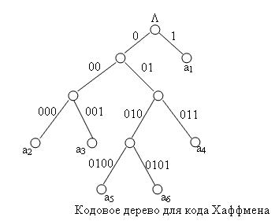
Рисунок 3 – Кодовое дерево кода Хаффмена
3. ОСОБЕННОСТИ РЕАЛИЗАЦИИ АЛГОРИТМОВ
В ходе выполнения курсовой работы, помимо основных алгоритмов, потребовалось реализовать также несколько вспомогательных, необходимых для корректной работы программы.
1. Интерфейс программы
Для организации интерфейса использовалась процедура void mainloop которая обеспечивает корректное и незатруднительное использование программы и предоставляет возможность многократного выбора различных вариантов обработки базы данных, в зависимости от задач пользователя. Дополнительно используем процедуру string out предназначенную для вывода списка действий и получения ответа пользователя.
2. Загрузка и вывод базы данных
Загрузка базы данных происходит в функции int main в которой производится считывание записей типа struct Record («Предприятие»), а из них формируются индексные массивы Record* unsortmasPointers[N] и Record* sortmasPointers[N]. Здесь же предусмотрена проверка на наличие файла, откуда выполняется считывание. Данная процедура вызывается независимо от желания пользователя, в то время как остальные он может выбрать посредствам меню.
За вывод элементов считанной базы данных отвечает процедура void show_list Она предоставляет возможность постраничного просмотра базы данных(по 20 элементов на странице), смена страниц осуществляется нажатием “n” для перехода на следующую страницу, “p” для перехода на предыдущую страницу, “d” переход вперёд на 10 страниц, “a” переход на 10 страниц назад, “g” для выбора на какую страницу перейти. Есть возможность прервать просмотр в любой момент времени нажатием любой другой клавиши клавиши.
Процедура void show_list использует ещё две процедуры, такие как void print_head которая выводит шапку таблицы и void print_record которая выводит сами записи.
3. Вспомогательные функции и процедуры для сортировки данных
При сортировке базы данных потребовалось реализовать дополнительную процедуру bool compareByDay которая на вход получает две записи и сравнивает их по дню рождения и по ФИО и возвращает 1 или 0 изходя из результата сравнения.
4. Особенности реализации бинарного поиска
Для реализации бинарного поиска были использованы процедуры int quick_search и void search. В процедуре void search пользователя просят ввести день рождения человека для поиска и записи в очередь.
5. Особенности реализации дерева оптимального поиска (приближеный алгоритм А1)
При неоднократном построении дерева требуется освобождать память, эту функцию выполняет процедура void rmtree. Для вывода дерева на экран используется процедура void Print_tree, представляющая собой обход дерева слева – направо.
Процедура void search_in_tree выполняет поиск по дереву и вывод записей по ключу.
6. Кодирование данных
При побуквенном кодировании существует необходимость знать вероятности встречаемости символов. Для их подсчета создана процедура vector<pair<double, char>> calc_probabilities. Сортировка массива вероятностей и вычисления характеристик полученного кода происходят в функции int haffman.
4. ОПИСАНИЕ ПРОГРАММЫ
4.1. Основные переменные и структуры
***
struct Record {
char name[30];
short int department;
char job_title[22];
char year[10];
};
Запись, используемая для работы с базой данных «Предприятие».
***
struct tree {
Record* data;
int weight;
bool use;
tree* left;
tree* right;
};
Структура вершины дерева оптимального поиска.
int weight – вес элемента в дереве.
struct tree *left, struct tree *right – указатели на левое и правое поддеревья
***
const int N = 4000;
Константа типа int, хранящая размер базы данных
***
Record* unsortmasPointers[N]
Record* sortmasPointers[N]
Индексные массиы на N элементов.
***
int search_n
Переменная отвечающая за то, был ли произведён поиск.
***
int search_ind
Переменная отвечающая за количество элементов в дереве.

4.2. Описание подпрограмм
Процедуры, вывода меню:
1. void mainloop(Record* unsorted_ind_array[], Record* sorted_ind_array[]);
2. string out(const string& str);
mainloop - отображает меню и принимает ввод пользователя, после чего запускает подпрограмму, зависящую от того, что ввёл пользователь (вывод неотсортированного/ отсортированного списка, поиск по ключу в списке, поиск по ключу в дереве, кодирование).
out - выводит мню перелистывания страниц и запрашивает ввод.

Процедуры вывода базы данных:
3. void show_list(Record* records[], int n = N);
4. void print_head();
5. void print_record(Record* record, int i)
show_list – вывод базы данных на экран, получает на вход указатель на
массив структур Record* и количество записей n.
print_record – вывод одной записи из базы данных на экран, получает на вход указатель на массив структур Record* и порядковый номер записи i.
print_head – вывод шапки таблицы.

Функции и процедуры сортировки:
6. bool compareByDay(const Record* a, const Record* b);
7. void heapify(Record* arr[], int n, int i, bool (*compare)(const Record*, const Record*));
8. void heapSort(Record* arr[], int n, bool (*compare)(const Record*, const Record*));
9. void mainSort(Record** masPointers, int numEmployees);
compareByDay – функция которая на вход получает две записи и сравнивает их по дню рождения и по ФИО и возвращает 1 или 0 изходя из результата сравнения.
heapify – функция построения пирамиды, получает на вход указатель на
массив структур Record*, количество записей n и номер элемента i.
heapSort – функция пирамидальной сортировки, получает на вход указатель на массив структур Record*, количество записей n и переменную сравнения compare.
mainSort – процедура запуска сортировки, получает на вход указатель на
массив структур Record** и количество записей numEmployees.

Функции и процедуры для поиска в отсортированной базе данных:
10. int quick_search(Record* arr[], const std::string& key);
11. void search(Record* arr[], int& ind, int& n);
12. int strcomp(const string& str1, const string& str2, int len = -1);
quick_search – функция двоичного поиска (версия 2), struct Firma **x – указатель на массив записей, в котором осуществляется поиск, N – количество записей(изначально - правая граница поиска), pointers – указатель на индексный массив, через который происходит обращение к элементам, value – ключ поиска. Возвращает позицию найденного элемента и -1, в случае его отсутствия.
search – освобождение памяти для очереди p, если, например, она уже создавалась.
strcomp – функция возвращающая результат сравнения двух строк.

Процедуры и функции построения дерева оптимального поиска (приближеный алгоритм А1):
13. void Tree(Record* arr[], int n);
14. void createA1(tree*& root, tree* V, int len) ;
15. void SDP(tree*& root, tree D);
16. void search_in_tree(tree* root, int key, int& i);
17. void Print_tree(tree* p, int& i);
18. void rmtree(tree* root);
Tree – процедура выполнения операций для построения, вывода, удаления дерева и поиска по нему, arr[] – массив который нужно записать в дерево.
createA1 – непосредственно построение, root – указатель на корень пустого дерева, в которое будет производиться запись, V – указатель на массив структур, p – указатель на корень дерева, len – количество вершин в дереве.
Print_tree – обход дерева с корнем tree *p.
Search_in_tree – поиск в дереве с корнем tree *p элементов, соответствующих ключу key, i – счётчик найденных элементов
SDP – вспомогательная процедура вставки элементов в дерево, по принципу построения СДП, root – корень дерева, d – элемент который помещается в дерево.
rmtree – процедура очистки дерева.

Процедуры и функции кодирования базы данных:
19. vector<pair<double, char>>calc_probabilities(const unordered_map<char, int>& counter_map, int count);
20. int haffman();
21. void haffman(int n, double* array, int Length[], char c[][20], double chance[]);
22. int up(int n, double q, double* array, double chance[]);
23. void down(int n, int j, int Length[], char c[][20]);
24. unordered_map<char, int>get_char_counts_from_file(const string& file_name, int& file_size, int n = N);
get_char_counts_from_file – функция, подсчитывающая сколько раз каждый символ входит в базу данных, а также размер файла. file_name - название файла, file_size - размер файла, n - количество записей.
calc_probabilities – Функция, подсчитывающая вероятности вхождения каждого символа. Возвращает вектор, содержащий пару: символ и количество его вхождений. counter_map - хеш таблица, ключом в которой является символ, а значением - сколько раз этот символ входит в БД.
int haffman – функция запуска кодирования и вывода результатов.
void haffman –процедура построения кодов, n - количество узлов (символов), для которых строится код. array - массив, содержащий вероятности появления каждого символа. Length - массив, в который будут записываться длины кодов для каждого символа.
up – процедура поиска подходящей позиции для суммы вероятностей двух последних символов, ее вставка и сдвиг остальных элементов. n - Количество элементов в массиве array, q - Число, которое необходимо вставить в массив, array - Массив, в который вставляется число q, chance - Массив вероятностей появления символов.
down – процедура формирования кодовых слов. n - количество элементов в массиве c. j - индекс элемента, который необходимо изменить, Length - массив длин кодов, c - двумерный массив символов, представляющий коды для каждого символа.
Основная программа
int main() – в основной программе происходит открытие файла с базой данных и создание индексированных массивов.

5. ТЕКСТ ПРОГРАММЫ

#include <algorithm>
#include <cmath>
#include <cstring>
#include <fstream>
#include <iomanip>
#include <iostream>
#include <list>
#include <map>
#include <string>
#include <unordered_map>
#include <vector>

using namespace std;

const int N = 4000;

struct Record {
char name[30];
short int department;
char job_title[22];
char year[10];
};

struct tree {
Record* data;
int weight;
bool use;
tree* left;
tree* right;
};

string out(const string& str)
{
cout << str;
cout << "\n> ";
string ans;
cin >> ans;
return ans;
}

int strcomp(const string& str1, const string& str2, int len = -1)
{
if (len == -1) {
len = (int)str1.length();
}
for (int i = 0; i < len; ++i) {
if (str1[i] == '\0' and str2[i] == '\0') {
return 0;
} else if (str1[i] == ' ' and str2[i] != ' ') {
return -1;
} else if (str1[i] != ' ' and str2[i] == ' ') {
return 1;
} else if (str1[i] < str2[i]) {
return -1;
} else if (str1[i] > str2[i]) {
return 1;
}
}
return 0;
}

bool compareByDay(const Record* a, const Record* b)
{
char *A, *B;
A = (char*)malloc(2 * sizeof(char));
B = (char*)malloc(2 * sizeof(char));
A[0] = a->year[0];
A[1] = a->year[1];
B[0] = b->year[0];
B[1] = b->year[1];
int day_a = atoi(A);
int day_b = atoi(B);
delete A;
delete B;
return ((day_a > day_b)
|| ((day_a == day_b) && (strcmp(a->name, b->name) > 0)));
}

void heapify(
Record* arr[],
int n,
int i,
bool (*compare)(const Record*, const Record*))
{
int largest = i;
int left = 2 * i + 1;
int right = 2 * i + 2;

if (left < n && compare(arr[left], arr[largest]))
largest = left;

if (right < n && compare(arr[right], arr[largest]))
largest = right;

if (largest != i) {
swap(arr[i], arr[largest]);
heapify(arr, n, largest, compare);
}
}

void heapSort(
Record* arr[], int n, bool (*compare)(const Record*, const Record*))
{
for (int i = n / 2 - 1; i >= 0; i--)
heapify(arr, n, i, compare);

for (int i = n - 1; i >= 0; i--) {
swap(arr[0], arr[i]);
heapify(arr, i, 0, compare);
}
}

void mainSort(Record** masPointers, int numEmployees)
{
heapSort(masPointers, numEmployees, compareByDay);
}

void print_head()
{
cout << "Record Name D. nom Job title "
"Date\n";
}

void print_record(Record* record, int i)
{
cout << setw(3) << i << " " << record->name << " " << setw(4)
<< record->department << " " << record->job_title << " "
<< record->year << "\n";
}

void show_list(Record* records[], int n = N)
{
int ind = 0;
while (true) {
system("cls");
print_head();
for (int i = 0; i < 20; i++) {
Record* record = records[ind + i];
print_record(record, ind + i + 1);
}
cout << ind / 20 + 1 << endl;
string chose
= out("n: Next page\t"
"p: Previous page\t"
"d: Skip 10 next pages\n"
"a: Skip 10 prev pages\n"
"g: Select page\n"
"Any key: Exit");
switch (chose[0]) {
case 'n':
ind += 20;
break;
case 'p':
ind -= 20;
break;
case 'd':
ind += 200;
break;
case 'a':
ind -= 200;
break;
case 'g':
cout << endl << "enter page nom.: ";
int h;
cin >> h;
h--;
ind = h * 20;
break;
default:
return;
}
if (ind < 0) {
ind = 0;
} else if (ind > n - 20) {
ind = n - 20;
}
}
}

int quick_search(Record* arr[], const std::string& key)
{
int l = 0;
int r = N - 1;
while (l < r) {
int m = (l + r) / 2;
if (strcomp(&arr[m]->year[0], key, 2) < 0) {
l = m + 1;
} else {
r = m;
}
}
if (strcomp(&arr[r]->year[0], key, 2) == 0) {
return r;
}
return -1;
}

void search(Record* arr[], int& ind, int& n)
{
string key;
do {
key = out("Input search key (day)");
} while (key.length() != 2);
ind = quick_search(arr, key);
if (ind == -1) {
cout << "Not found\n";
} else {
int i;
int j = 0;
for (i = ind + 1; strcomp(&arr[i]->year[0], key, 2) == 0; i++) {
}
n = i - ind;
show_list(&arr[ind], n);
}
}

void Print_tree(tree* p, int& i)
{
if (p) {
Print_tree(p->left, i);
print_record(p->data, i++);
Print_tree(p->right, i);
}
}

void SDP(tree*& root, tree D)
{
if (root == nullptr) {
root = new tree;
root->data = D.data;
root->left = nullptr;
root->right = nullptr;
root->weight = D.weight;
} else if (D.data->department < root->data->department) {
SDP(root->left, D);
} else if (D.data->department >= root->data->department) {
SDP(root->right, D);
}
}

void createA1(tree*& root, tree* V, int len)
{
for (int i = 0; i < len; i++) {
V[i].use = false;
}

for (int i = 0; i < len; i++) {
int max = 0, index = 0;
for (int j = 0; j < len; j++) {
if (V[j].weight > max && V[j].use == false) {
max = V[j].weight;
index = j;
}
}
V[index].use = true;
SDP(root, V[index]);
}
}

void search_in_tree(tree* root, int key, int& i)
{
if (root) {
if (key < root->data->department) {
search_in_tree(root->left, key, i);
} else if (key > root->data->department) {
search_in_tree(root->right, key, i);
} else if (key == root->data->department) {
search_in_tree(root->left, key, i);
print_record(root->data, i++);
search_in_tree(root->right, key, i);
}
}
}

void rmtree(tree* root)
{
if (root) {
rmtree(root->right);
rmtree(root->left);
delete root;
}
}

void Tree(Record* arr[], int n)
{
tree* root = NULL;
tree* tempArr = new tree[n];
for (int i = 0; i < n; ++i) {
tempArr[i].data = arr[i];
tempArr[i].weight = rand() % 1000;
tempArr[i].use = false;
tempArr[i].left = NULL;
tempArr[i].right = NULL;
}
createA1(root, tempArr, n);
print_head();
int i = 1;
Print_tree(root, i);
int key;
do {
key = stoi(out("Input search key (department), 1000 - exit"));
print_head();
i = 1;
search_in_tree(root, key, i);
} while (key != 1000);
rmtree(root);
}

int up(int n, double q, double* array, double chance[])
{
int i = 0, j = 0;
for (i = n - 2; i >= 1; i--) {
if (array[i - 1] < q)
array[i] = array[i - 1];
else {
j = i;
break;
}
if ((i - 1) == 0 && chance[i - 1] < q) {
j = 0;
break;
}
}
array[j] = q;
return j;
}

void down(int n, int j, int Length[], char c[][20])
{
char pref[20];
for (int i = 0; i < 20; i++)
pref[i] = c[j][i];
int l = Length[j];
for (int i = j; i < n - 2; i++) {
for (int k = 0; k < 20; k++)
c[i][k] = c[i + 1][k];
Length[i] = Length[i + 1];
}
for (int i = 0; i < 20; i++) {
c[n - 2][i] = pref[i];
c[n - 1][i] = pref[i];
}
c[n - 1][l] = '1';
c[n - 2][l] = '0';
Length[n - 1] = l + 1;
Length[n - 2] = l + 1;
}

void haffman(int n, double* array, int Length[], char c[][20], double chance[])
{
if (n == 2) {
c[0][0] = '0';
Length[0] = 1;
c[1][0] = '1';
Length[1] = 1;
} else {
double q = array[n - 2] + array[n - 1];
int j = up(n, q, array, chance);
haffman(n - 1, array, Length, c, chance);
down(n, j, Length, c);
}
}

unordered_map<char, int>
get_char_counts_from_file(const string& file_name, int& file_size, int n = N)
{
ifstream file(file_name, ios::binary);
if (!file.is_open()) {
throw runtime_error("Could not open file");
}
char ch_arr[sizeof(Record) * n];
file.read((char*)ch_arr, sizeof(Record) * n);
file.close();

unordered_map<char, int> counter_map;
file_size = 0;
for (auto ch : ch_arr) {
counter_map[ch]++;
file_size++;
}
return counter_map;
}

vector<pair<double, char>>
calc_probabilities(const unordered_map<char, int>& counter_map, int count)
{
vector<pair<double, char>> probabilities;
probabilities.reserve(counter_map.size());
for (auto i : counter_map) {
probabilities.emplace_back(
make_pair((double)i.second / count, i.first));
}
return probabilities;
}

int haffman()
{
int file_size;
unordered_map<char, int> counter_map;
try {
counter_map = get_char_counts_from_file("testBase2.dat", file_size);
} catch (runtime_error& exc) {
cout << exc.what();
return 1;
}
auto probabilities = calc_probabilities(counter_map, file_size);
counter_map.clear();

sort(probabilities.begin(),
probabilities.end(),
greater<pair<double, char>>());

double ent = 0;

for (auto i : probabilities) {
ent += i.first * log2(i.first);
}

ent *= -1;

const int n = (int)probabilities.size();

auto c = new char[n][20];
auto Length = new int[n];
auto p = new double[n];
for (int i = 0; i < n; ++i) {
p[i] = probabilities[i].first;
}

double shen = 0;

double temp = 0;

double chance_l[n];
for (int i = 0; i < n; ++i) {
Length[i] = 0;
chance_l[i] = p[i];
}

cout << "\nHaffman Code:\n";
haffman(n, chance_l, Length, c, p);
cout << "\n Length Code\n";
for (int i = 0; i < n; i++) {
cout << i + 1 << " ";
printf("%c | %4.6lf %d ", probabilities[i].second, p[i], Length[i]);
for (int j = 0; j < Length[i]; ++j) {
printf("%c", c[i][j]);
}
cout << '\n';
temp += p[i] * Length[i];
}

double hafAver = temp;
cout << "Entropy = " << ent << endl;
cout << "Average word length = " << hafAver << endl;
cout << "Redundancy = " << hafAver - ent << endl;
delete[] p;
}

void mainloop(Record* unsorted_ind_array[], Record* sorted_ind_array[])
{
int search_ind, search_n = -1;
system("cls");
while (true) {
std::string chose
= out("1: Show unsorted list\n"
"2: Show sorted list\n"
"3: Search\n"
"4: Tree \n"
"5: Coding\n"
"Any key: Exit");
switch (chose[0]) {
case '1':
show_list(unsorted_ind_array);
break;
case '2':
show_list(sorted_ind_array);
break;
case '3':
search(sorted_ind_array, search_ind, search_n);
break;
case '4':
if (search_n == -1) {
cout << "Please search first\n";
} else {
Tree(&sorted_ind_array[search_ind], search_n);
}
break;
case '5':
haffman();
break;
default:
return;
}
}
}

int main()
{
FILE* fp;
fp = fopen("testBase2.dat", "rb");
if (!fopen) {
cout << "File not found" << endl;
}
Record mas[4000] = {0};
int i = fread((Record*)mas, sizeof(Record), 4000, fp);

Record* unsortmasPointers[N];
for (int i = 0; i < N; i++) {
unsortmasPointers[i] = &mas[i];
}

Record* sortmasPointers[N];
for (int i = 0; i < N; i++) {
sortmasPointers[i] = &mas[i];
}

mainSort(sortmasPointers, N);

mainloop(unsortmasPointers, sortmasPointers);
}

6. РЕЗУЛЬТАТЫ
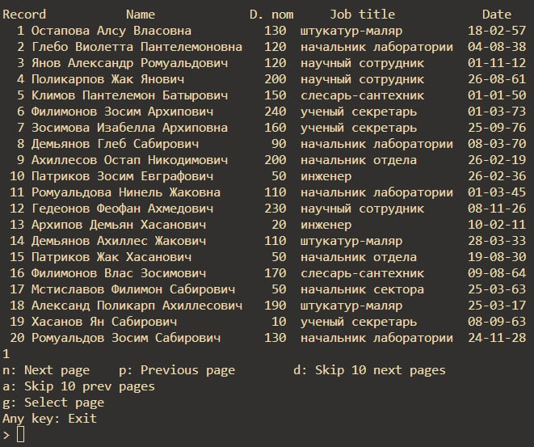
Рисунок 4 - Несортированная база данных
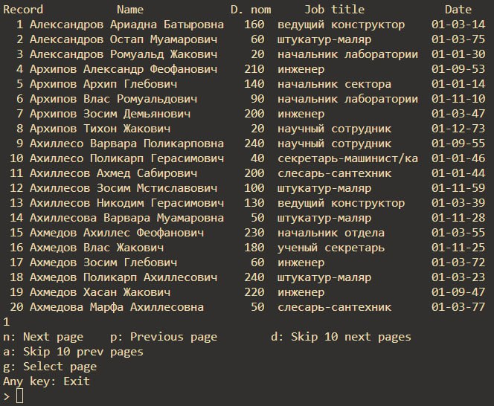
Рисунок 5 - Сортированная по дню рождения и ФИО база данных

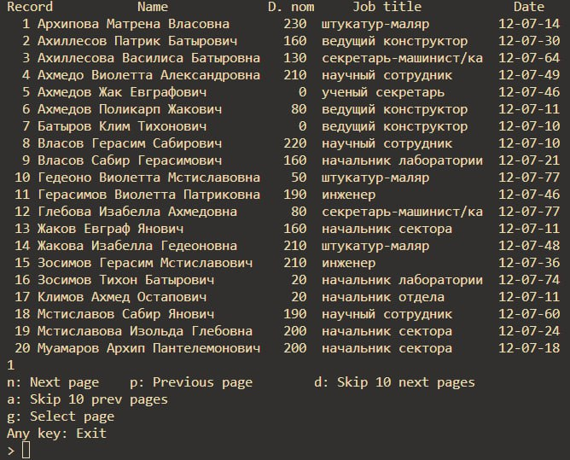
Рисунок 6 - Очередь из элементов, полученных в результате поиска (12 день рождения)
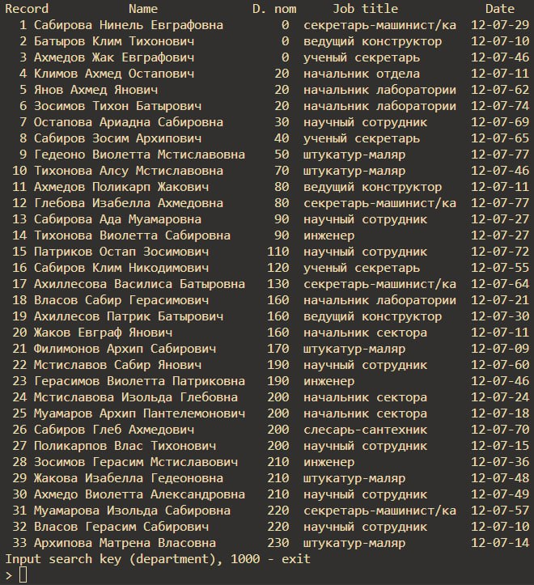
Рисунок 7 - Дерево, ключ в дереве – номер отдела

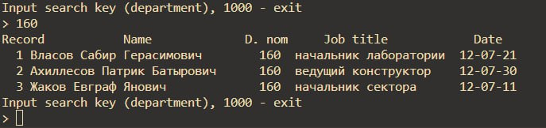
Рисунок 8 - Поиск по дереву (элементы с номером отдела 160)
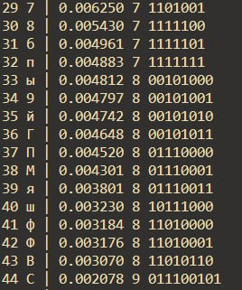
Рисунок 9 - Примеры кодовых слов
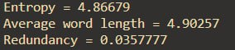
Рисунок 10 - Средняя длина, энтропия и коэффициент сжатия данных

7. ВЫВОДЫ
В ходе выполнения курсовой работы были выполнены все поставленные
задачи и реализованы необходимые алгоритмы для обработки базы данных “Предприятие”:
1. Сортировка методом Вилльямса-Флойда (Heap Sort)
2. Двоичный поиск
3. Построение дерева оптимального поиска (приближенный алгоритм
А1)
4. Поиск по дереву
5. Кодирование базы данных кодом Хаффмена
В результате кодирования были получены данные подтверждающие теоретические сведения. К таковым относятся: величины средней длины кодового слова и энтропии (Lср < H + 1)
Работая над данным проектом, я научился производить обработку объёмной базы данных и закрепил знания по работе со структурами и алгоритмами.

